***SEQUENCE – STREET ART***

***COURSE 1***

**1. Look at the 5 pictures**

🡪 *Regarde les 5 photos (pour les voir mieux, regarde p. 80 de ton manuel).*

1. Say which one you prefer and why

🡪*Dis laquelle tu préfères et pourquoi*

1. Associate these words with the French translation, and then with each picture

*🡪Associe chaque adjectif avec sa traduction française, puis met ceux qui correspondent sous chaque photo*

|  |  |
| --- | --- |
| 1. Ugly 2. Beautiful 3. Funny 4. Disturbing 5. Witty 6. Striking 7. Colourful 8. Dull 9. Aggressive 10. Provocative 11. Cheeky | 1. Beau/belle 2. Provocant(e) 3. Agressif (ve) 4. Insolent(e) 5. Laid(e) 6. Terne, fade 7. Coloré 8. Drôle 9. Perturbant(e) 10. Fin, intelligent(e) 11. Frappant(e), saisissant(e) |

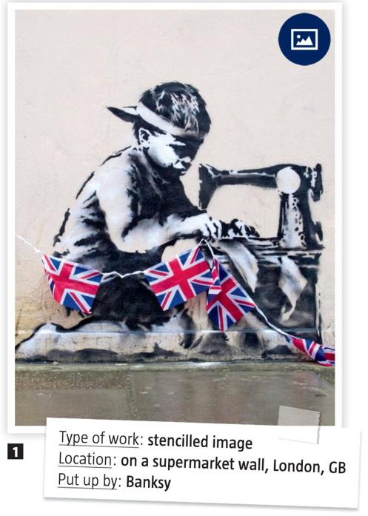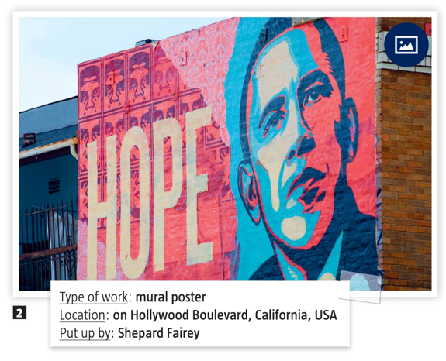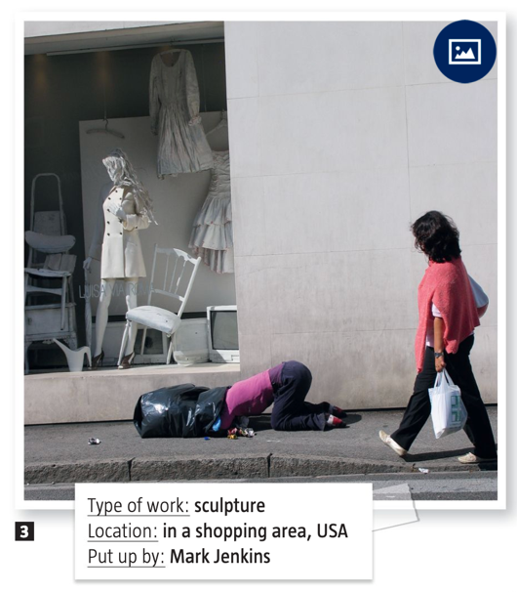

|  |  |  |
| --- | --- | --- |
| 1/ | 2/ | 3/ |

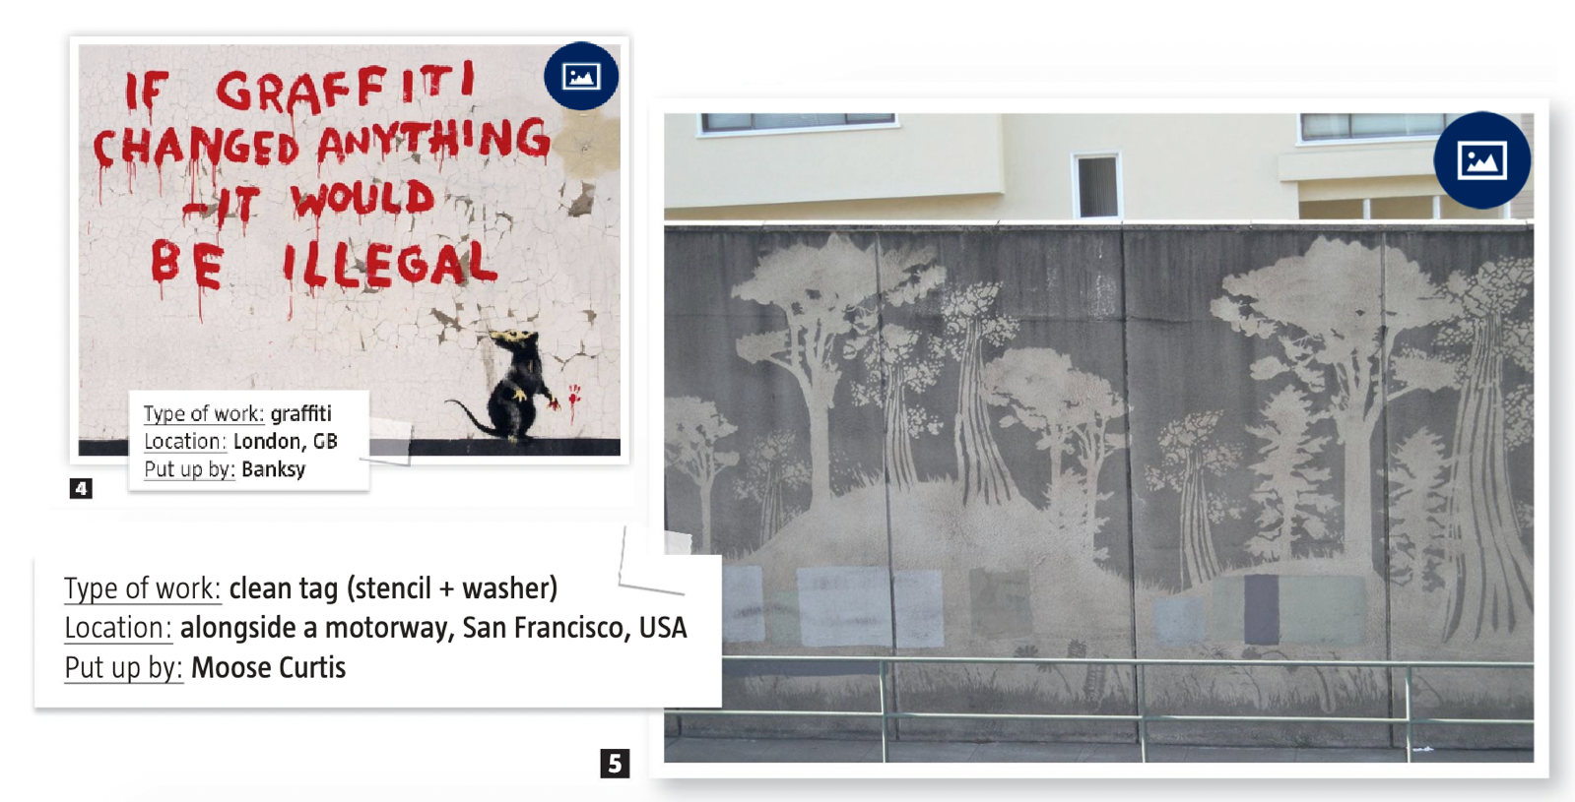

|  |  |
| --- | --- |
| 4/ | 5/ |

**2. Imagine the artists’ reasons for creating these pieces**

🡪 *Imagine les raisons que les artistes ont eu pour créer chaque œuvre (ex : pour dénoncer qqchose, pour soutenir qq…)*

*🡪 N’oublie pas d’utiliser ‘to’ + verbe. Ex: picture 1 🡪 the artist did this piece* ***to denounce*** *child labour.*

1. *The artist did this piece to*
2. *The artist did this piece to*
3. *The artist did this piece to*
4. *The artist did this piece to*
5. *The artist did this piece to*

**3. Grammaire : rappel sur les verbes réguliers/irréguliers**

Rappel : au prétérit et au participe passé, les verbes réguliers se terminent par -**ed** (qui a 3 prononciations différentes je te rappelle 🡪 ‘t’, ‘d’ et ‘id’.

Mais certains verbes sont appelés les verbes irréguliers, et ne suivent pas cette règle. Les plus importants sont à la fin de ton manuel d’anglais, et au fur et à mesure de cette séance, nous allons les apprendre/réviser ensemble.

Il y en aura donc à apprendre à la fin de chaque séance. Et surtout, tu peux t’entraîner sur le Quizlet que j’ai créé ici : <https://quizlet.com/Sophienglish/folders/verbes-irreguliers/sets>

Le fonctionnement d’un quizlet est super, tu peux apprendre, te tester, jouer, écouter la prononciation… Essaie le maximum de fonctionnalités :



**Voici donc les premiers verbes à apprendre : les triplés 🡪 ceux qui ne changent pas.**

**Le lien Quizlet pour ce groupe de verbes :** <https://quizlet.com/fr/502237518/les-triples-flash-cards/>

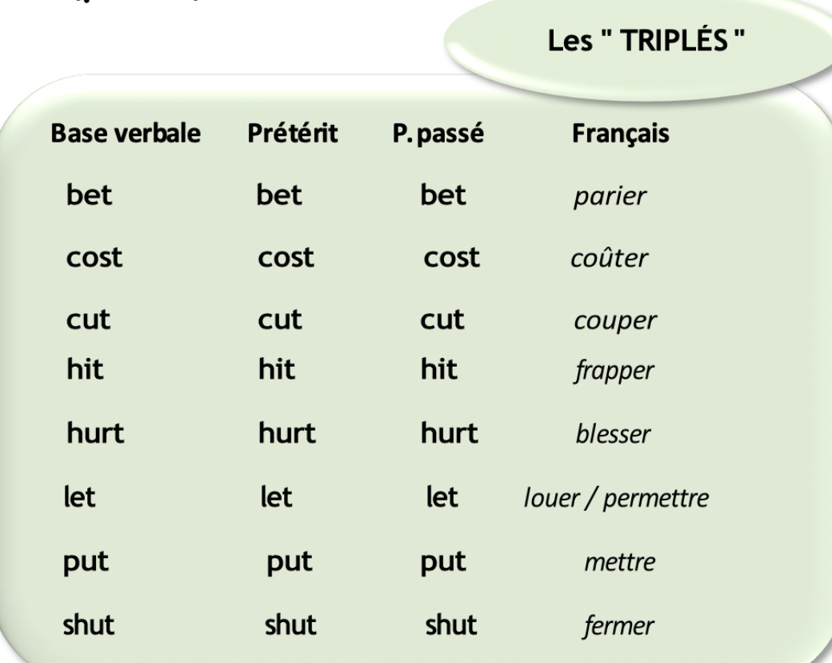

***COURSE 1 - CORRECTION***

**1. Look at the pictures**

🡪 *Regarde les photos (pour les voir mieux, regarde p. 80 de ton manuel).*

1. Say which one you prefer and why

🡪*Dis laquelle tu préfères et pourquoi*

(My answer) I love picture 3 because it really looks like a real person and I’m sure people were puzzle and afraid when they saw the sculpture on in the street.

1. Associate these words with the French translation, and then with each picture

*🡪Associe chaque adjectif avec sa traduction française, puis met ceux qui correspondent sous chaque photo*

* **Ugly** = Laid(e)
* **Beautiful** = Beau/belle
* **Funny** = Drôle
* **Disturbing** = Perturbant(e)
* **Witty** = Fin, intelligent(e)
* **Striking** = Frappant(e), saisissant(e)
* **Colourful** = Coloré
* **Dull** = Terne, fade
* **Aggressive** = Agressif (ve)
* **Provocative** = Provocant(e)
* **Cheeky** = Insolent(e)

|  |  |  |
| --- | --- | --- |
| 1/ Beautiful, disturbing, provocative, witty | 2/ Colourful, beautiful, striking | 3/ Provocative, cheeky, funny, disturbing |

|  |  |
| --- | --- |
| 4/ Funny, witty, provocative, ugly | 5/ Beautiful, dull, witty |

**2. Imagine the artists’ reasons for creating these pieces**

🡪 *Imagine les raisons que les artistes ont eu pour créer chaque œuvre (ex : pour dénoncer qqchose, pour soutenir qq…)*

*🡪 N’oublie pas d’utiliser ‘to’ + verbe. Ex: picture 1 🡪 the artist did this piece* ***to denounce*** *child labour.*

1. *The artist did this piece to denounce child labour in poor country for products sold in England.*
2. *The artist did this piece to support Barack Obama and show that he represents hope.*
3. *The artist did this piece to denounce the consuming society.*
4. *The artist did this piece to make people think about graffiti and street art.*
5. *The artist did this piece to make the neighborhood more beautiful and natural.*